GIMTRAC S.A DE C.V
MANUAL DE SERVICIO
PROCESO DE ENTREGA DE MAQUINARIA AGRICOLA

Contenido
INTRODUCCIÓN 3
OBJETIVO 3
JUSTIFICACIÓN 3
ALCANCE 3
AREAS Y FUNCIONES 4
Departamento de servicio 4
Departamento de contabilidad 4
RESPONSABLES 4
Jefe de armado 4
Armadores 4
Jefe de taller 4
Vendedores 5
Transportista 5
Técnico 5
PARTICIPANTES 5
PROCESO 6
Armado 6
DIAGRAMA 9
POLITICAS 12
GLOSARIO 12
Recepción 12
Preparación 12
Equipos 12
CONTROL DE CAMBIOS 12

INTRODUCCIÓN
El presente manual está enfocado en establecer una serie de pasos para el armado de equipos e implementos solicitados por el área de ventas, encaminados a una correcta administración de los procedimientos, recursos y documentos involucrados durante el proceso.
Se documentarán con el objetivo de dar cumplimiento a las practicas propuestas por el personal, y eficientar los movimientos realizados durante el desarrollo de este.
Dentro, se encuentra expuesta una estructura organizativa y jerárquica, así como la división de trabajo y responsabilidades durante la preparación de los tractores e implementos, bajo mecanismos de organización, control y ejecución de las actividades dentro del departamento de servicio.

OBJETIVO
Especificar, controlar y documentar cada procedimiento encaminado al armado y preparación de equipos e implementos agrícolas, de tal manera se aumente la eficiencia de la actividad encomendada a cargo del jefe de armado y el departamento de servicio, cumpliendo en tiempo y forma con la entrega de la maquinaria.

JUSTIFICACIÓN
Se busca aumentar la eficiencia del proceso de recepción de la maquinaria, minimizando errores mediante la implementación de guías y métodos que aporten mejoras en los actuales procedimientos.

ALCANCE
Este manual es aplicable a los 9 talleres pertenecientes a Gimtrac.

AREAS Y FUNCIONES

Departamento de servicio
Se encarga de garantizar el control de calidad de todos los servicios ofertados en el departamento, involucrando actividades internas y externas, en donde se realizan funciones de mantenimiento preventivo y correctivo a equipos e implementos, incluyendo la expedición de maquinaria y refacciones.

Departamento de contabilidad
La función principal dentro del proceso es prever información contable y financiera, así como de controlar y registrar los bienes monetarios de la organización, como entradas y salidas de recursos.
Departamento de ventas
Asume tareas como planeación, ejecución y control de actividades para alcanzar un mejor funcionamiento de toda la organización, siendo el responsable de mantener las buenas relaciones entre la empresa y sus clientes, planificando y alcanzando metas con anticipación y buenos resultados.

RESPONSABLES

Jefe de armado
Es el responsable manejar y controlar los procesos involucrados en la preparación y armado de equipo e implementos agrícolas, además de controlar y dirigir a su personal para realizar las actividades correspondientes a su área.

Armadores
Son los encargados de unir, armar o enlazar las piezas que conforman los equipos o implementos agrícolas que ofrece Gimtrac. Además de remitirlos a pruebas de físicas y mecánicas.

Jefe de taller
Es el responsable de dirigir, planificar y dar seguimiento a las unidades de entrega que lleven el equipo o implemento al cliente. Además, debe dar aviso al vendedor sobre la llegada y entrega del equipo al cliente.

Vendedores
Es el responsable de enviar y dar seguimientos a la lista de los equipos e implementos solicitados por el cliente para su preparación, incluyendo la supervisión del equipo durante y después de la entrega del equipo al cliente.

Transportista
Realizar las entregas de los equipos a los clientes, junto con la recepción de la documentación correspondiente y el aseguramiento de la carga.

Técnico
Se encarga de realizar los detalles estéticos del equipo o implemento agrícola, así como ayudar a las labores generales de armado.

PARTICIPANTES
- Jefe de taller
- Vendedor de maquinaria
- Técnico
- Gerente de Maquinaria
- Gerente de servicio
- Analista de inventarios
- Analista de maquinaria

PROCESO

Armado
INICIO

- Ventas pasara un listado de equipos a preparar los lunes de cada semana junto con los formatos de preparación, de acuerdo con el orden de prioridad, con copia a los Gerentes de cada línea (Maquinaria y Servicio).
El formato debe de tener las siguientes especificaciones:
  - Formato con especificación de rodado, contrapesos delantero y trasero, toldo, ancho de trocha.
  - Formato de preparación SIN especificación, se prepara el tractor de acuerdo con la configuración de fábrica.
  - Implementos se preparan de acuerdo con especificaciones de planta, a reserva que se solicite alguna otra configuración de acuerdo con el formato establecido y solamente con la autorización del Gerente de ventas.

- Servicio pasara fechas de entrega siempre y cuando se tenga todo completo por parte del equipo a preparar, si hiciera falta algo servicio avisara inmediatamente para su visto bueno a solicitar a ventas

Nota: Se puede llegar a recibir alguna emergencia solo con la firma del Gerente de Servicio y de Maquinaria

- Servicio entrega formato de preparación al tecnico, dicho formato debe contener los siguiente:
- Modelo
- Número de serie
- Número de inventario / número de tarjeta
- Fecha de promesa de entrega (no un “tan pronto sea posible”)
- Aditamentos y accesorios
- Espacio de trocha.
- Especificar si el manual del operador ya fue entregado al cliente
- Información del lastrado adecuado
- Presión de inflado de las llantas
- Lugar de entrega
- Información sobre la transacción de ventas (venta, demostración, cambio, etcétera)
- Otra información pertinente
- Información sobre quién recibirá el equipo, para la explicación del mantenimiento y operación
- En caso de solicitar un rodado con dimensiones diferentes a la versión estándar, se solicitará en dicho formato, se especifiqué la serie a la cual se tomará dichos rodados o el tiempo de espera de los mismos.

  - Jefe de taller y tecnico colocaran fecha promesa de entrega al listado de preparación.
    - Si en la semana llega embarque de fábrica con maquinaria y/o implementos de JD Fabrica, las preparaciones se recorrerán un día hábil y/o el tiempo que tarde en descargar la maquinaria y/o implemento.
    - Si en la semana llega embarque de fábrica con maquinaria y/o implementos recaudados por JD Financial, las preparaciones se recorrerán el tiempo que tarde en descargar la maquinaria y/o implemento.
Nota: A reserva que nos agenden el día de llegada de maquinaria.

    - Jefe de taller asigna a técnico para la preparación del equipo.
    - Técnico prepara el tractor y/o implemento de acuerdo con el manual del fabricante.
    - Técnico solicita al jefe de taller combustible para rellenar el tanque del tractor a ¼. Así como aceite hidráulico, de transmisión y de motor para llenarse a los niveles máximo.
Nota: Para solicitar el combustible y los aceites, el técnico debe enviar foto del nivel de Diesel con el que cuenta el tractor, de igual manera debe anexar fotos de los niveles de aceite. De igual forma, el jefe de taller solicitara autorización a gerencia de maquinaria para poder realizar integración a esa factura o abrir una orden de mantenimiento con centro de contos correspondientes (.110 o .120) y así poder obtener el aceite ya se hidráulico o de motor.
    - Lava el tractor y/o implemento, en el caso de tractores aplicar almorol a las llantas.
    - Armador llena formato de control de calidad de verificación del tractor y/o implemento, tomar evidencia fotográfica.
    - Entrega de tractor y/o implemento terminado al área de ventas para que de su Vo.Bo.
    - En el caso de un tractor agrícola, deberá someterse al procedimiento de dinamómetro (según las instalaciones del taller).
Nota: En caso de ausencia del vendedor al momento de entregar maquinaria, el chofer solo entregara maquinaria a cliente. Si el vendedor requiriera una entrega técnica se deberá solicitar con anticipación a Servicio con su respectivo formato.
      - En el caso de que el tractor y/o implemento no se entregue en el día programado y ventas solicite nuevamente lavar y aplicar almorol, este tendrá un costo adicional, entregar formato de solicitud de preparación.
4.-tecnico deberá firmar de satisfacción el cómo se está entregando tractor y/o implemento.
5. Tecnico/Chofer sube el tractor y/o implemento al transporte.
  - El chofer del transporte o tecnico es responsable de asegurar la carga
  - Chofer sube el tractor y/o implemento
  - El analista de logística hace la solicitud de combustible para la unidad de traslado (en caso de que sea unidad de la empresa).
  - El jefe de taller y/o técnico de armado, deberán tomar foto y si es necesario video al momento de subir el tractor o implemento al transporte.
  - Una vez arriba del transporte se deberán tomar evidencias del estado en el que va, además de fotografiar los accesorios como, el tercer punto, ligas, faros, toldo, manuales, llaves, llantas, etc. Nivel do combustible, luces encendidas
  - Esta evidencia deberá ser conservada al menos durante un mes posterior a la entrega y será compartida por correo electrónico al equipo de maquinaria: logística, vendedor de maquinaria, analista de maquinaria, analista de inventarios y gerencia. Un día antes de salir el equipo
  - Estos paso, también están sujetos para los casos en los que se envían como traspaso a otra sucursal.
- Técnico y/o operador de transporte entrega tractor y/o implemento en el domicilio del cliente, propuesta el vendedor deberá estar presente al momento de bajar el tractor o implemento para asegurar el estado del tractor o implemento este sin daño estéticos
  - Vendedor firma lista de verificación del tractor y/o implemento que está en óptimas condiciones estéticas y mecánicas.
- Ventas deberá entregar formatos de salida y traspaso.
- La hoja de check list firmada tanto por el jefe de taller y vendedor, deberá ser anexada en el correo de comisiones de armado, uno por cada serie, en caso de que no se envié escaneada, no se pagara la comisión correspondiente a esa serie al técnico de armado.

Nota: Servicio y/o armado llevara el control de combustible de acuerdo con los Km recorridos en las entregas agendadas.

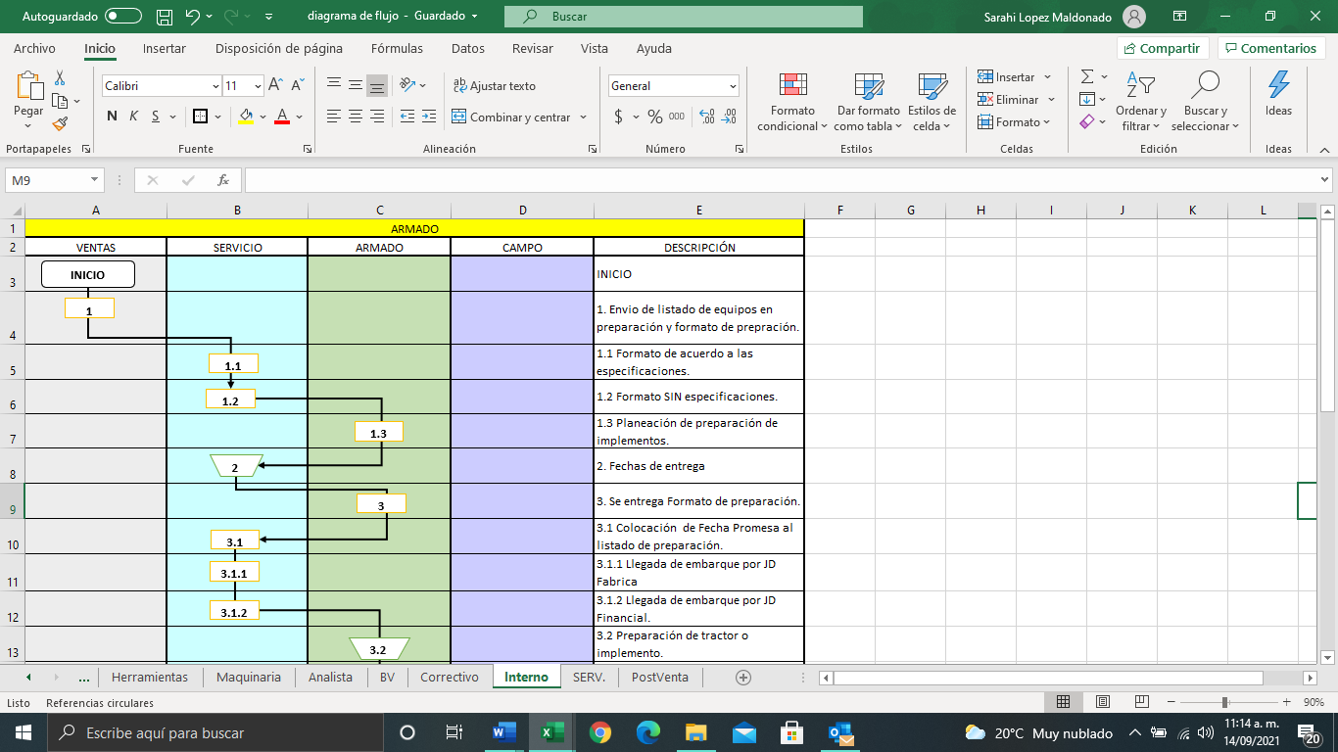
DIAGRAMA

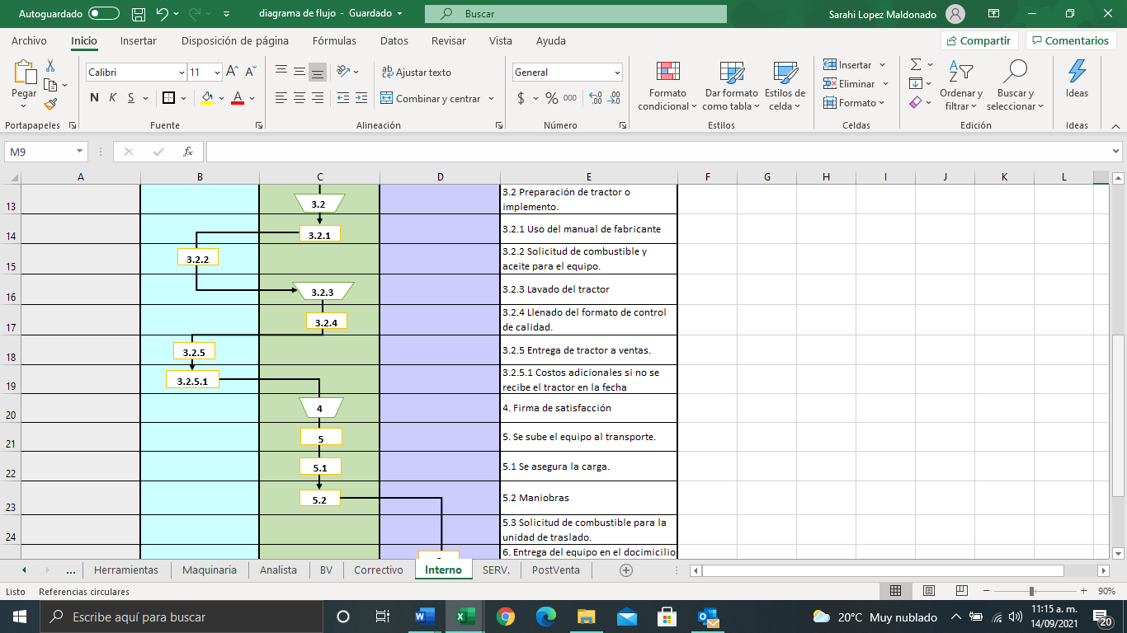

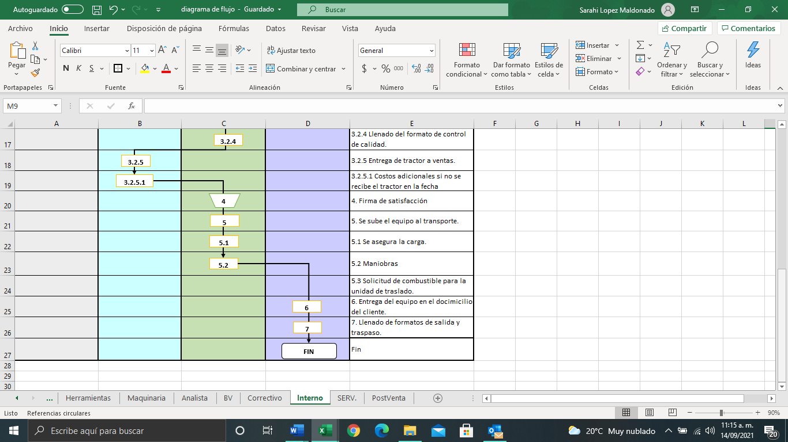

POLITICAS
- El departamento de ventas tiene la responsabilidad de enviar todos los lunes la lista de los equipos en preparación antes de las 10 de la mañana.
- El jefe de taller y/o controlista tiene la responsabilidad de darle físicamente la lista a Jefe de Armado antes de las 12:30 de la tarde.
- Jefe de taller se compromete a entregar los equipos e implementos en las fechas establecidas por él, contemplando que para tractores agrícolas se llevan 3 días en su preparación, se contemplara la carga de trabajo (se puede ajustar los días de acuerdo a la carga de trabajo y la programación de embarques de descarga de tractores.
- Dentro del procedimiento deben hacer uso exclusivo del manual de Recepción de maquinaria.
- Para la solicitud de combustible y aceites se debe anexar obligatoriamente evidencia fotográfica y se deberá adjuntar en la solicitud de combustible.

GLOSARIO

Recepción
Corresponde al punto de transferencia de propiedad entre un proveedor y un cliente.

Preparación
Es aquello que se hace antes de disponer de algo, es decir, lo que se deja listo para su uso posiblemente inmediato o futuro

Equipos
Se refiere a vehículos pesados, especialmente diseñados para ejecutar tareas de construcción en el área de infraestructura tanto privada como publica

ANEXOS
- Listado de preparación
- Formato de preparación con especificaciones.
- Lista de verificación
- Formato de salida y traspaso.

CONTROL DE CAMBIOS
Versión. | Fecha de aprobación. | Descripción del cambio. | Aprobó.
A |  | Elaboración del documento. | Francisco J. Govela
B
C

